Ошибки при нахождении в конфликтной ситуации: | Рекомендации при нахождении в конфликтной ситуации: | Правила бесконфликтного общения
- Игнорировать чувства говорящего  - Не учитывать точку зрения другого  - Отвлекаться на другие темы и вопросы, переходить на личности  - Относиться неуважительно, считать другого человека «идиотом» и др.  - Неодобрительно комментировать мысли и идеи собеседника, самого говорящего  - Никак не реагировать на высказывания партнера  - Оставлять «белые пятна» в процессе и после беседы  - Прерывать, перебивать собеседника, когда «и так уже все понятно»  - Слушать с «каменным лицом»  - Выражать свои чувства, интересы и мысли в форме обвинений и нападок | - Слышать чувства говорящего  - Ставить себя на точку зрения другого, думать о том, как с его позиции воспринимаются ваши слова  - Сосредоточиться на предмете и содержании разговора  - Относиться к говорящему уважительно, контролировать свои эмоции  - Слушать внимательно, не делая оценок  - Время от времени в разговоре резюмировать точку зрения партнера  - Переспрашивать то, что вы не поняли; выяснять то, в чем не уверены  - Побуждать человека к дальнейшему разговору  - Использовать для поддержания разговора неречевые средства (мимику, позы, жесты и пр.)  - Выражать свои чувства, интересы и мысли в форме сообщений от первого лица | - Соблюдай (не расширяй) зону конфликта: говори прямо, выясняй что конкретно не устраивает партнера  - Избегай использования слов-обобщений («всегда», «никогда», «постоянно») и слов-долженствований («должен», «обязан»)  - Уважай партнера, избегай личных оскорблений в его адрес  - Управляй своими эмоциями: осознай и скажи что ты чувствуешь  - Увеличь дистанцию, но не уходи из контакта («3 шага назад»)  - Попробуй взглянуть на ситуацию глазами партнера, попробуй «встать на его место»  - Предложи партнеру представить себя на твоем месте  - Выдвигай реальные (обоснованные) претензии. Не молчи!  - Не бойся признать свою неправоту и извиниться  - Береги отношения с партнером (не рви, не прерывай отношения)

12 правил поведения в конфликтной ситуации:  1. Дай партнеру «выпустить пар».  2. Потребуй от партнера спокойно обосновать претензии.  3.Сбивай агрессию неожиданными вопросами.  4.Не давай партнеру отрицательных оценок, а говори о своих чувствах.  5.Попроси сформулировать желаемый конечный результат («чего ты хочешь?»).  6.Предложи партнеру высказать свои соображения по разрешению возникшей проблемы и свои варианты решения («и что ты предлагаешь…?»).  7.В любом случае дай партнеру возможность «сохранить свое лицо».  8.Отражай как эхо смысл его высказываний («…ты говоришь о том, что…»).  9.Держись в позиции «на равных».  10.Не бойся извиниться, если чувствуешь, что виноват.  11. Оформи принятую договоренность и оговори взаимоотношения на будущее («…я понял, что мы договорились о…»).  12.Независимо от результата разрешения противоречия старайся не разрушить отношения. | Детский/подростковый практический психолог Богомягкова  Оксана  Николаевна  (кандидат педагогических наук, доцент кафедры психологии ПГГПУ, психотерапевт)  8 902 832 86 87  Bogomyagkova.o@pspu.ru  Жизнь такова, какой вы ее видите  (народная мудрость)  Если ты убегаешь/уходишь/прячешься от конфликта – он консервируется;  Если ты сражаешься в конфликте – он нарастает;  Если ты ведешь переговоры/  сотрудничаешь/обсуждаешь/  предлагаешь решения – он разрешается! | СКОРАЯ ПОМОЩЬ  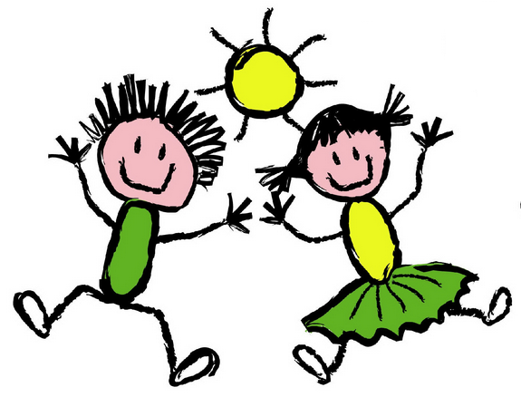  себе

